Ihr Ansprechpartner:

Philipp Schulte-Derne
Marketing und Kommunikation

Telefon +49 7022 702-129
Fax +49 7022 702-101
philipp.schulte-derne@holzher.com
Wörter gesamt: 1490
Zeichen (mit Leerzeichen): 12065

Mai 2022

Datum

PRESSEMITTEILUNG

Endlich wieder HOLZ-HANDWERK: HOLZ-HER zeigt über sein ganzes Produktspektrum Neuheiten, Weiterentwicklungen und Innovationen.
Besucher aus Handwerk und Industrie können sich bei HOLZ-HER in Halle 9/308 von den neuesten Weiterentwicklungen und Innovationen rund um das Thema der Holz- und Plattenwerkstoffbearbeitung in den Bereichen der Kantenbearbeitung, Plattenaufteiltechnik und CNC-Bearbeitung überzeugen.

Kantenbearbeitung: Zwei neue Baureihen werden vorgestellt
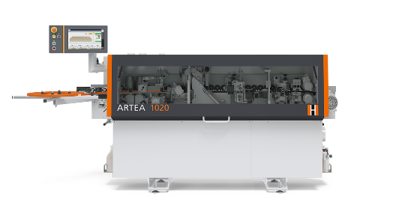
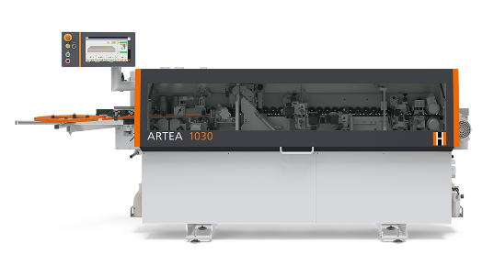
HOLZ-HER präsentiert zwei neue Baureihen für die professionelle Kantenbearbeitung. Mit der ARTEA-Serie stellt HOLZ-HER seine neuen Einstiegsmodelle 1030 und 1020 vor. Die kompakte Bauweise, die Nullfugenoptik und der einfache Bearbeitungsprozess – auch mit PUR-Klebern – überzeugt bei allen Kanten. Die Ausstattung mit Fügen, Glu Jet Kleberauftragssystem, Eckkopieren sowie ein kompletter Finishbereich mit Radiusziehklinge, Flächenziehklinge, Schwabbeln und Sprühen findet Platz auf nur 3700 mm. Auf der ARTEA 1020 ohne Eckkopieren benötigt die Maschine sogar nur 3200 mm.

Auf kompaktem Raum bietet die ARTEA-Serie eine Top-Ausstattung zu einem unschlagbaren Preis-Leistungs-Verhältnis.
Mit der STREAMER C-Serie zeigt HOLZ-HER die Weiterentwicklung der beliebten STREAMER-Baureihe, die mit einer brandneuen Beckhoff-Steuerung und einer zukunftsweisenden grafischen Bedienoberfläche vorgestellt wird. Der hoch flexible Kleberauftrag mit der patentierten HOLZ-HER Düsentechnik setzt hinsichtlich der Verarbeitung von EVA- und PUR-Klebern und der unschlagbar schnellen Aufheizzeit von nur 3 Minuten den Standard, auch für die Nullfugenoptik mit nahezu allen Materialien. Wie von HOLZ-HER gewohnt, ist das Glu Jet-System extrem energieeffizient, sauber und entwickelt durch seine geschlossene Konstruktion keine lästigen Kleberdämpfe. Um diese Vorteile zu unterstreichen, steht HOLZ-HER mit 3 Jahren Gewährleistung auf das gesamte Glu Jet-System ein.
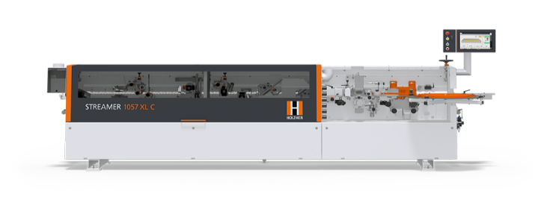
Als Upgrade gibt es auf der Streamer C ein NC-Servoachsen-Paket mit sechs automatischen Positionierachsen. Damit lässt sich ein Großteil der Einstellungen ohne Öffnen der Maschinenhaube vornehmen. Die verschiedenen Anwendungen werden auf der Werkstückgrafik einfach über den Touchscreen angewählt, die jeweiligen Achsen fahren dann automatisch in Position. Auch die Feineinstellung der Werkzeuge ist durch das HOLZ-HER intelliSet in der Steuerung integriert, sie wird ebenfalls grafisch und interaktiv unterstützt.
Hightech-Kantenanleimen wie die „Großen“
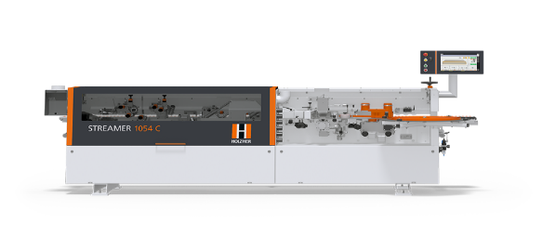

Gleichzeitig stellt HOLZ-HER seine neue Kleberbibliothek für die beiden neuen Baureihen ARTEA und STREAMER C vor. Mit ihrer Hilfe lassen sich bis zu vier Kleberprofile verwalten und stehen dem Bediener, je nach Anwendung, auf Knopfdruck zur Verfügung. PUR, EVA, transparenter oder weißer Kleber sind somit zu jeder Zeit mit der richtigen Verarbeitungstemperatur und Druckeinstellungen abrufbar und ermöglichen dem Anwender eine kompromisslose Kantenqualität. Dunkle Dekore oder strukturierte Platten werden mit transparentem Kleber verarbeitet. Weiße Dekore gelingen mit weißen Klebern am besten und ergeben ein perfektes Bild. Für die Produktion von wasserfesten Möbeln, wie Küchen oder Badmöbel, kommen die PUR-Kleberprofile zur Anwendung.

Vertikale CNC-Bearbeitung: Einfacher kann das vollautomatische Einsetzen von Holzdübeln nicht sein
HOLZ-HER bietet mit seiner EVOLUTION-Serie eine vertikale Komplettbearbeitung im Kompaktformat. Die Bearbeitungsmöglichkeiten
der vertikalen CNC-Bearbeitungszentren sind nahezu unbegrenzt. Profilieren, Fräsen, Bohren, Gravuren oder die Komplettbearbeitung von Thekenplatten sind nur einige der Anwendungsmöglichkeiten. Auch die Türenbearbeitung oder das Einbringen unterschiedlichster Verbindertechniken sind mit der EVOLUTION-Serie kein Problem.
Ebenfalls neu zeigt HOLZ-HER eine besondere Funktionserweiterung für die erfolgreiche EVOLUTION-Serie. Anwender können zukünftig beidseitig vorbeschichtete Dübel einsetzen. Damit ist die EVOLUTION für den Korpusbau optimal ausgestattet. Ein manuelles Eintreiben nach der CNC-Bearbeitung entfällt damit komplett. Das spart Zeit und erhöht die Prozesssicherheit. Nach Aktivierung des Dübel-Programms an der Maschine werden die Schritte Bohren, Vorbehandlung der Bohrungen und das Eintreiben der Dübel von der Steuerung vollautomatisch übernommen. Auch Standard-Holzdübel können bei Bedarf, als Positionierdübel für lösbare Eckverbindungen, trocken eingetrieben werden.

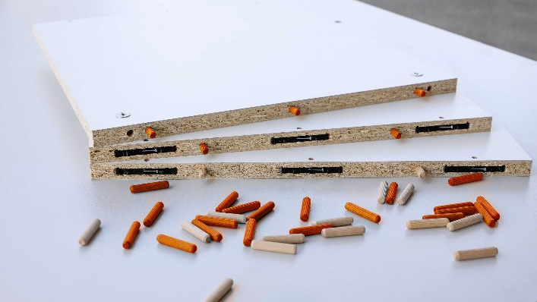

CNC-Bearbeitung: Drei neue Universalgenies perfekt aufgestellt für jede Bearbeitung
Eine rationelle Fertigung ist ohne CNC-Bearbeitungszentrum selbst in kleineren Tischlerbetrieben kaum noch denkbar. HOLZ-HER bietet mit der EPICON CNC-Baureihe drei neue leistungsstarke Universalgenies und eröffnet damit Anwendern vollkommen neue Horizonte bei der Umsetzung ihrer Kreativität. Für perfekte Fräsergebnisse sorgen die schwere Bauweise und hochgenaue Komponenten der kompletten EPICON-Familie. Der 5-Achs-Kopf und optimal ausgestattete Bohrgruppen machen diese Bearbeitungszentren zu absoluten Leistungsträgern. Ob für die Plattenbearbeitung, bei Massivholz oder Verbundwerkstoffen – die EPICON Konsolen-CNCs überzeugen mit optimalen Ergebnissen.
Passend zur Ausrichtung und Größe oder dem Automatisierungsgrad sind Bearbeitungstiefen von 1500 mm (EPICON 7135), 1650 mm (EPICON 7235) und 2100 (EPICON 7335) mm lieferbar. Die EPICON 7235 und 7335 sind als massive Gantry-Bauweise konstruiert und sorgen durch zwei Synchro-Antriebe für höchste Präzision und gleichzeitig extreme Beschleunigungs- und Fräsgeschwindigkeiten.
Neben Bearbeitungslängen von 3680 bis 7280 Millimeter in der X-Richtung sind alle EPICON-Modelle mit einer extremen Bearbeitungshöhe von echten 300 Millimeter ab Oberkante der Vakuumsauger und einem großzügigen Z-Hub von 565 Millimeter ausgestattet. Damit bieten sie genügend Freiraum auch für komplexe Werkstücke. Perfekte Eigenschaften, um mittlere bis große Treppen, Fenster, Türen oder Platten präzise und wiederholgenau zu bearbeiten.
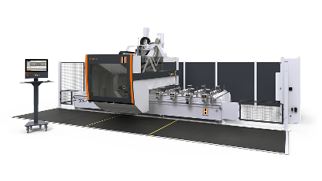
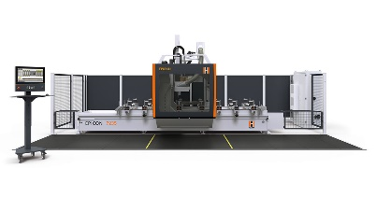
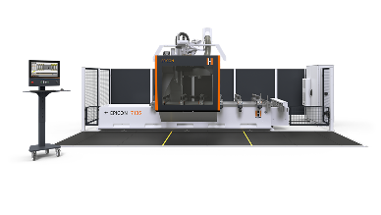

Die neuen Universalgenies für unbegrenzte Möglichkeiten

Auf Wunsch können Anwender die EPICON auch mit der neuartigen berührungslosen Sicherheitsüberwachung mit Sensorik ausstatten. Modernste Sensortechnik bietet, dank automatischer Personenerkennung mit Abstandskontrolle, perfekte Sicherheit und Bewegungsfreiheit für den Bediener. Durch die SafeDetect-Technologie wird die EPICON frei zugänglich.
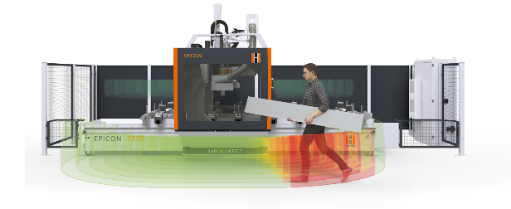
SafeDetect - die neuartige berührungslose Sicherheitsüberwachung mit Sensorik

Für höchste Flexibilität lässt sich die EPICON mit unterschiedlichen Maschinentischen ausstatten. Bereits der Standardtisch bietet viel Platz – auch für überbreite Werkstücke. Der optionale Synchro Drive-Tisch positioniert alle Konsolen und Vakuumsauger vollautomatisch auf die von der Software oder dem Bediener vorgegebenen Positionen und macht die EPICON-Serie damit noch vielseitiger und unschlagbar produktiv. Alle EPICON-Maschinen können auch durch den neu entwickelten VISE LED-Tisch mit seinen einzigartigen Vorteilen bestückt werden. VISE steht bei HOLZ-HER für VIsual SEtting, also die visuelle Unterstützung des Maschinenbedieners beim Einrichten der Maschine. Dem Bediener werden die von der Steuerung errechneten Positionen der Konsolen sowie der vorgeschlagenen Sauger durch farbige LED-Bänder angezeigt. Über den passenden Farbcode wird die Saugerart hervorgehoben und deutlich visualisiert. Ein echtes weiteres Highlight des VISE LED-Tisches ist das exakte Anzeigen des Drehwinkels bei drehbaren Saugern. Über die Skala kann der Winkel in 15-Grad-Schritten einfach abgelesen und auf die Drehung des Saugers übertragen werden. Somit ist die Positionierung der Sauger selbst bei Freiformen ein Kinderspiel. So flexibel kann die CNC-Bearbeitung mit der neuen EPICON Serie sein. Sie eröffnet neue Horizonte bei der Umsetzung kreativer Lösungen.

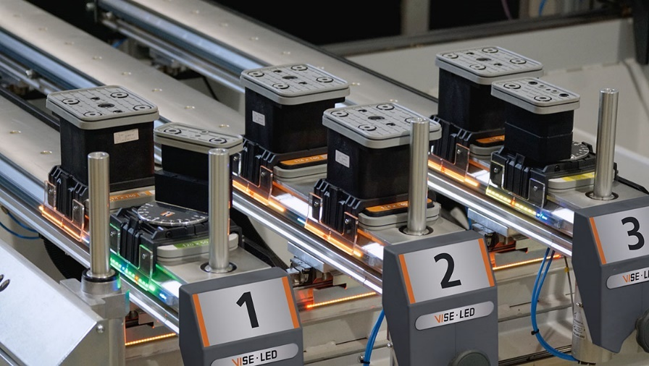
Die geniale Lösung für das schnelle Rüsten des Konsolentisches
dank HOLZ-HER VIsual SEtting.

Horizontale Plattenaufteiltechnik: LINEA 6015 – kompakt, aber mit höchsten Qualitätsansprüchen
Mit der Philosophie „vom Handwerk für das Handwerk“, stellt HOLZ-HER seine neue kompakte Druckbalkensäge LINEA 6015 vor, konzipiert für alle, die Wert auf hohen Durchsatz bei Ressourcen schonender Flächenplanung legen. Ihre flexiblen Ausstattungsvarianten machen diese Säge sowohl für Einsteiger als auch für hohen Durchsatz zur optimalen Zuschnittlösung. Mit einem ausdrucksstarken Design, einzigartiger Gantry-Bauweise und einem durchgängigen Linearführungskonzept steht die LINEA 6015 den großen HOLZ-HER Druckbalkensägen in punkto Schnittergebnisse und Handhabung in nichts nach. Ob Platzbedarf, Geschwindigkeit oder schonendes Handling, die LINEA 6015 überzeugt in allen Bereichen.

Der maximale Sägeblattaustritt von 68 mm leistet auch bei Paketschnitten beste Schnittergebnisse. Basis dafür ist ein massives 7,5 kW starkes Sägeaggregat. Bei dauerhaft harten Materialien, wie Massivholz- oder Vollkernplatten, kann die LINEA 6015 mit einem leistungsgerechten 11-kW-Sägeaggregat ausgestattet werden.
Zusätzlich minimiert der verbaute Schnittlängensensor die Schnittzyklen der optimierten Schnittpläne. Die neue Vorritzerverstellung ist aufgrund des speziell entwickelten Sicherheitshaubenkonzepts extrem zeitsparend. Einstellungen am Vorritzaggregat können jetzt im laufenden Betrieb uneingeschränkt vorgenommen werden. Damit entfällt die CE-pflichtige Wartezeit von 60 Sekunden bis zum Öffnen der Sicherheitshaube, um Einstellungen vorzunehmen.

Mit der LINEA 6015 erhalten Anwender wertvollen Platz in der Werkstätte zurück. Die in das Maschinenkonzept integrierte Doppelschiebetür lässt sich um 1800 mm öffnen und ermöglicht damit freien Zugang zu über 6 m² nutzbarer Lagerfläche – ob von rechts oder links kann frei entschieden werden. Lagerteile sind somit immer tipptopp verstaut.

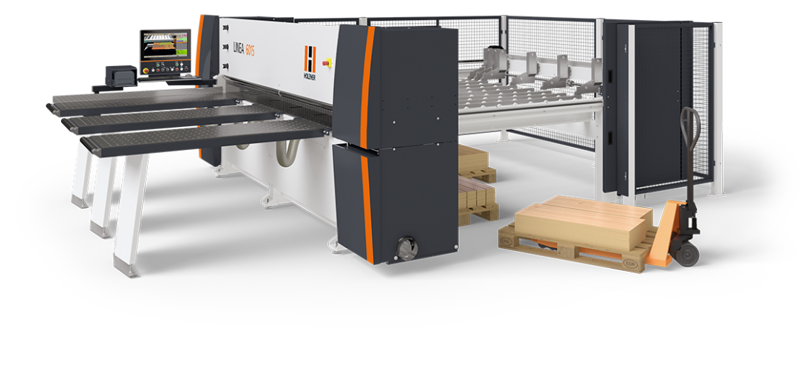
Freien Zugang zu über 6 m² nutzbarer Lagerfläche

Mit dem Restlagermanagement können mühelos Plattenwerkstoffe oder HPL-Dekore verwaltet werden. Mit dem Vorteil: Wertvolle Arbeitszeit durch Suchen von Restplatten entfällt und die Materialwirtschaft ist immer auf dem aktuellen Stand. Für die eindeutige Werkstückkennzeichnung unterstützt das Labeling-Modul Easy Label. Damit können individuelle Etiketten, die genau auf die Fertigung zugeschnittenen sind, designed werden.

Vertikale Plattenaufteiltechnik: SECTOR 1257 | 1262 - professionelle Aufteiltechnik kann platzsparender nicht sein

Mit der SECTOR 1257 und 1262 automatic zeigt HOLZ-HER seine neuesten Modelle für den hochwertigen vertikalen Zuschnitt. Bewährte Technik aus über 60 Jahren HOLZ-HER Erfahrung in der vertikalen Sägetechnik sorgen für höchste Schnittpräzision bei der Aufteilung von plattenförmigen Holzwerkstoffen.

Die vertikalen Plattensägen SECTOR 1257 | 1262 automatic erlauben eine Ein-Mann-Bedienung vom Plattenlager bis zum fertigen, präzisen aufgeteilten Bauteil und überzeugen durch eine leichtgängige und ergonomische Bedienung. Sie bestechen durch ein durchzugsstarkes Sägeaggregat mit bis zu 9,0 kW und einem Sägeblattdurchmesser von 303 mm. Die Schnitttiefe beträgt dabei serienmäßig 80 mm. Die SECTOR 1257 und 1262 automatic gibt es mit einer Schnittlänge von bis zu 6300 mm und einer Schnitthöhe von 2200 mm. Das Einsatzspektrum der HOLZ-HER Plattenkreissägen lässt sich bei Bedarf mit dem HOLZ-HER patentiertem Vorritzsystem SuperCut – für eine ausrissfreie Kantenqualität bei beschichteten Platten – oder mit der professionellen Schnittoptimierung Opti-Base V-Cut – für eine softwareunterstützte Bedienerführung beim Zuschnitt ausstatten.

Plattenaufteilen mit Schnittoptimierung
Mit der Opti-Base V-Cut-Zuschnittoptimierung können bereits kleinste Fertigungszellen digitalisiert werden. Dank perfekter Materialausnutzung erzielen Anwender immer das beste Optimierungsergebnis. Die übersichtlich angeordnete Bedieneroberfläche und der 10"-Touchscreen sorgen für eine schnelle und intuitive Bedienung und Verwaltung von Aufträgen, Material und Stücklisten. Der im Paket enthaltene Etikettendrucker für HOLZ-HER Maschinen sorgt für eine eindeutige Teileidentifizierung.

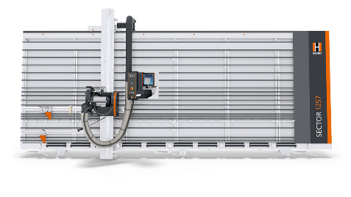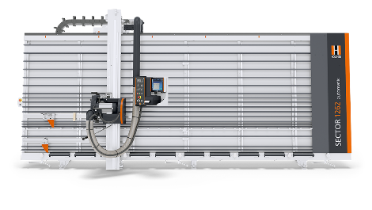Professionelle Aufteiltechnik kann platzsparender nicht sein

